陕西省建筑业绿色施工管理

过程检查记录用表
- 附表 H-001 绿色施工交底记录表
- 附表 H-002 工地噪声测量记录表（夜间、昼间）
- 附表 H-003 绿色施工培训计划表
- 附表 H-004 培训记录
- 附表 H-005 卫生间清洁检查标准
施工现场及办公生活区环境保护检查标准

6. 附表 H-006
7. 附表 H-007
8. 附表 H-008
9. 附表 H-009
10.附表 H-010
11.附表 H-011
12.附表 H-012
13.附表 H-013
14.附表 H-014
15.附表 C-001
16.附表 C-002
17.附表 C-003
18.附表 C-004
19.附表 C-005
20.附表 C-006
21.附表 C-007
22.附表 C-008
23.附表 C-009
24.附表 C-010
25.附表 C-011
26.附表 C-012
27.附表 C-013
28.附表 C-014
29.附表 C-015
30.附表 C-016
31.附表 D-001
32.附表 D-002
33.附表 N-001
34.附表 N-002
35.附表 N-003
36.附表 N-004
37.附表 N-005
卫生间清洁检查记录表
施工现场及办公生活区环境保护检查记录表施工层扬尘检查记录表
现场道路检查记录表
办公及生活区垃圾记录表生活垃圾清运记录表
建筑垃圾清运记录表污水排放检查记录表
沉淀池、隔离池、化粪池清理记录表限额领料单
对讲机发放回收记录表机械保养记录表
塔吊保养记录表
施工电梯保养记录表
危险品材料进出场记录表材料进出场记录表
砂浆管理记录表
砖、砌体管理记录表塑料管理记录表
包装材料管理记录表装修材料管理记录表钢材用料处理记录表
方木模板回收利用记录表混凝土余料使用记录表 废料出售记录表
回填土记录表
项目部土地使用变更表办公区用电记录表
生活区用电记录表塔吊耗能记录
刚进车间耗能记录施工电梯耗能记录

- 附表 N-006 单体耗能记录
- 附表 N-007 用电记录汇总表
- 附表 S-001 项目部临时用水消耗记录表
- 附表 S-002 雨水回收记录表
- 附表 S-003 雨水使用记录表
- 附表 S-004 地下水使用记录表附表 H-001

绿色施工交底记录表
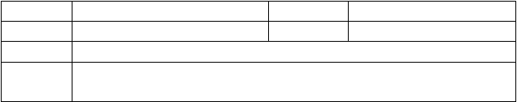
工程名称
交底人 交底对象参加人员
签字
方案名称
交底时间


交底内容：
说明：绿色交底应按工序，在施工全过程中所有的技术交底中和安全交底中，必须由 独立的绿色施工交底条款内容，按时间、要素分类，每道工序开始前必须交底。交底的效果可通过考试的形式进行检查、巩固。
附表 H-002

工地噪声测量记录表（夜间、昼间）

工地名称
地点
测量仪器型号
天气
测量地点
测量值（dB）
平均值
测量人
标准值
测量点A
测量点B
昼间
70dB
70dB
夜间
55dB
55dB

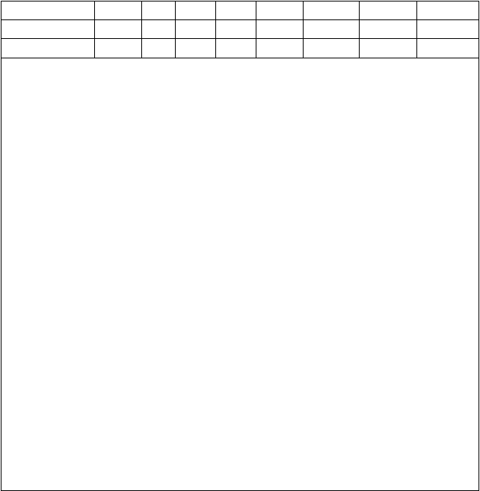
测量点C
测量点D 测量点E
附图（包括总平面布置图及周边原有建筑的概况）
70dB
70dB
70dB
55dB
55dB
55dB
组长： 注：1.根据现场实际情况，制定测量时间，浇筑混凝土必须测量；
2.夜间测量时间为晚 22：:0~次日 06:00；昼间测量时间为早 06:00~晚 22:00；
  - 测量点布置在临近居民楼、生活区等噪声敏感区域；
  - 每月要对测量数据进行分析对比。
附表 H-003

绿色施工培训计划表

序号
培训 培训 培训
时间 地点 形式
培训
内容
培训
对象
培训 授课 培训效果采用 培训
人数 人 的评价方式 编号
1
2
3
4


5
6
7
8
9
10
11
12
13
14
15
16
17
18
19
20
21
22
23
说明：培训计划可按工期或施工阶段制定，应以覆盖施工全过程、全员，培训形式多样， 培训效果最佳为原则：计划制定后相关责任人要负责落实执行，在培训过程中认真填写《绿色施工培训记录表》，同时留取培训过程中的影视资料，培训效果资料。
附表 H-004

培训记录
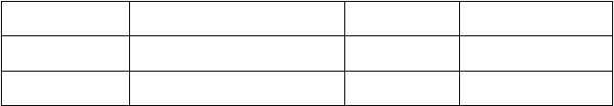
工程名称
培训时间
培训人
培训地点
培训对象
记录人


内容：
参加人员：
组长：
注：1.每一道工序开始时，需要有绿色施工培训； 2.培训完成后要有检验培训效果措施。
附表 H-005

卫生间清洁检查标准
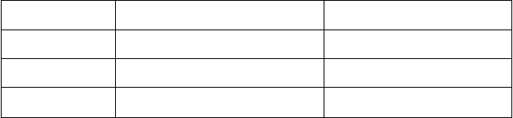
序号
检查时间
处罚金额
1
3 天检查一次
不合格项罚当日清洁人 10 元
2
1 天检查一次
不合格项罚当日清洁人 10 元
3
1 天检查一次
不合格项罚当日清洁人 10 元

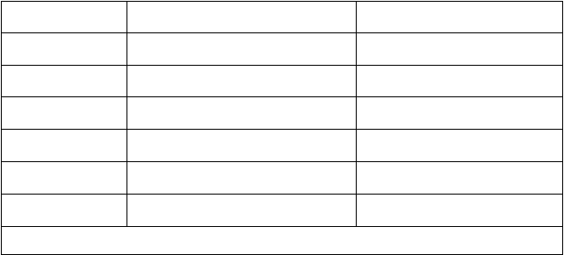
4
3 天检查一次
不合格项罚当日清洁人 10 元
5
1 天检查一次
不合格项罚当日清洁人 10 元
6
1 天检查一次
不合格项罚当日清洁人 10 元
7
7 天检查一次
不合格项罚当日清洁人 10 元
8
1 天检查一次
不合格项罚当日清洁人 10 元
9
1 天检查一次
不合格项罚当日清洁人 10 元
10
3 天检查一次
不合格项罚当日清洁人 10 元
备注：合格 √
不合格 ×

施工现场及办公生活区环境保护检查标准
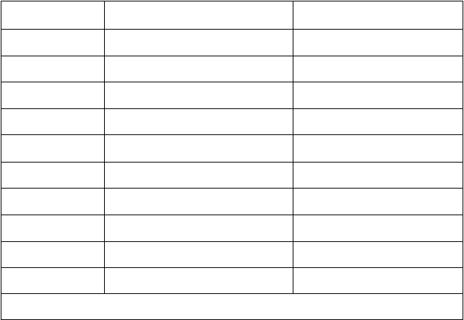
序号
检查时间
处罚金额
1
1 天检查一次
不合格项罚当日清洁人 10 元
2
夏季每天洒水 2 次，冬季不洒水
不合格项罚当日清洁人 10 元
3
1 天检查一次
不合格项罚当日清洁人 10 元
4
1 天检查一次
不合格项罚当日清洁人 10 元
5
7 天检查一次
不合格项罚当日清洁人 10 元
6
1 天检查一次
不合格项罚当日清洁人 10 元
7
1 天检查一次
不合格项罚当日清洁人 10 元
8
1 天检查一次
不合格项罚当日清洁人 10 元
9
1 天检查一次
不合格项罚当日清洁人 10 元
10
7 天检查一次
不合格项罚当日清洁人 10 元
备注：合格 √
不合格 ×

附表 H-006

卫生间清洁检查记录表

1 | 2 | 3 | 4 | 5 | 6 | 7 | 8 | 9
日 | 日 | 日 | 日 | 日 | 日 | 日 | 日 | 日

附表 H-007
年
序
号
月
时间
1 1 1 1 1 1 1 1 1 1 2 2 2 2 2
0 1 2 3 4 5 6 7 8 9 0 1 2 3 4
日 日 日 日 日 日 日 日 日 日 日 日 日 日 日
2
5
日
2
完成情况
卫生标准
男女卫生间蹲坑无尿渍、异味
6
1
2 手纸篓及时清理
3 洗手池刷洗干净无污渍
4 是否用洁厕灵清洁消毒
5 地板保持干净
6 墙壁整洁无蜘蛛网
7 水龙头完好无漏水现象
8 卫生间灯光正常
9 卫生管理制度张贴完好
10 门锁正常，门窗清洁
清洁人：

施工现场及办公生活区环境保护检查记录表
序
号
年
完成
月
时间
情况
1 1 1 1 1 1 1 1 1 1 2 2 2 2 2
6 7 8 9
0 1 2 3 4 5 6 7 8 9 0 1 2 3 4
日 日 日 日
日 日 日 日 日 日 日 日 日 日 日 日 日 日 日
2
5
日
2
1 2 3 4
日 日 日 日
5
日
6
卫生标准
1 施工现场工完场清
2 道路洒水湿润并清扫干净
3 垃圾分类收集并集中堆放
4 垃圾搬运干净、无残留
5 废电池、废墨盒封闭存放
6 办公区目测无扬尘
7 草坪定时修理、浇水
8 不在现场燃烧废料
办公区域干净整洁无较大
9
噪声
清洁人：

附表 H-008 | 施工层扬尘检查记录表
工程名称：  序号 | 施工阶段：  检查部位 检查时间 目测高度 | 检查人
1
2
3
4
5
6
7
8
9
10
11
12
13
14
15
16
17
18

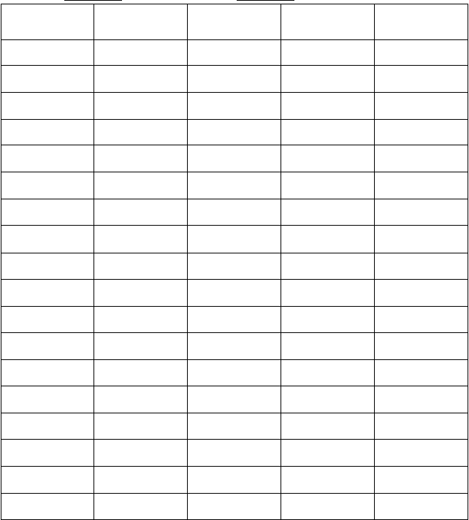
组长：
注：施工现场扬尘测量记录应与拆模记录时间相对应。
附表 H-009

现场道路扬尘检查记录
工程名称： 施工阶段：
序号
检查部位
检查时间
目测高度
检查人


1
2
3
4
5
6
7
8
9
10
11
12
13
组长：
注：回填土阶段为扬尘重点监控阶段，应每天进行测量，且时间与回填土记录时间相对应。

附表 H-010

办公及生活区垃圾记录表

施工单位： | 工程名称：
序号 | 名称 | 检查时间 | 处理情况 | 单位 | 单价（元）
1 | 废纸
2 | 塑料袋
3 | 瓜、果皮等
4 | 饮料瓶
5 | 废电池
6 | 墨盒
7 | 空调机

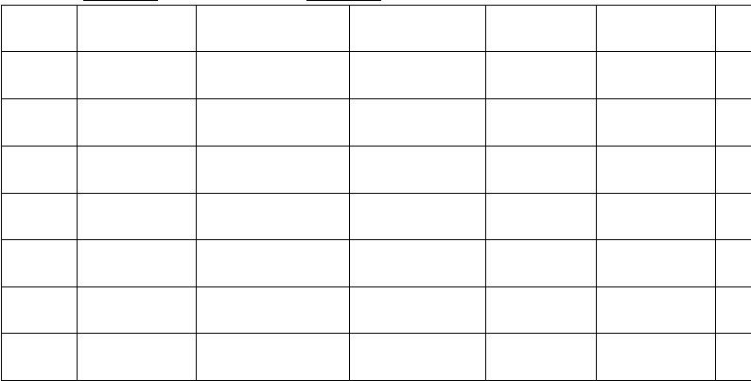
注：废电池、墨盒等有毒害垃圾，必须经由专业资质的单位进行回收。

附表 H-011 |  | 生活垃圾清运记录表
施工单位： |  | 工程名称：
序号 | 清运放量 | 清运时间 处理方式 | 记录人 | 检查人
1
2
3
4
5
6
7
8
9
10
11
12
13
14
15
16
17
附表 H-012 |  |  | 组长：



建筑垃圾清运记录表

施工单位：  序号 | 清运日期 | 工程名称：  清运数量 | 车牌号 | 备注
1
2
3
4
5
6
7
8
9
10
11
12
13
14
15

附表 H-013

污水排放检查记录表
组长：

工程名称： 施工单位：

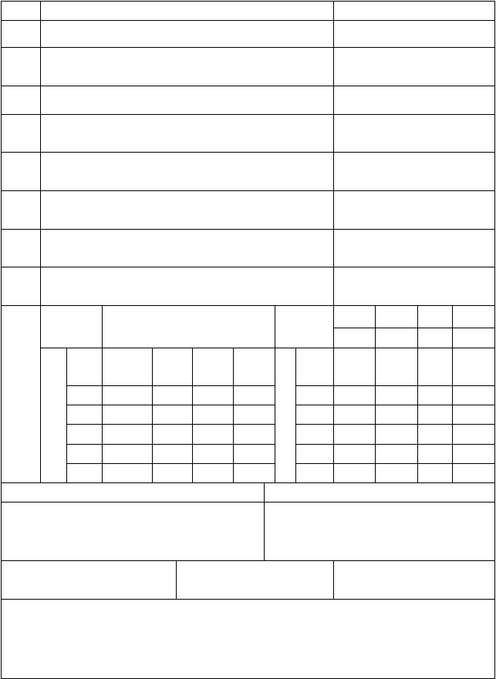
序号 检查内容
1 废水排放系统合理有序，并符合施工组织设计的规定污水必须过滤后排放，泥浆水必须通过二级沉三级排
2
放，并及时清除淤泥
3 出场运输车辆冲洗等产生的泥浆水应设置沉淀池
未经处理的泥浆水，严禁直接排入城市排水设施和河
4
流
市政道路、管线工程施工要确保施工现场和周边地区
5
不积水
施工现场钻孔灌注桩、地下连续墙等产生的废浆必须
6
用密封式罐车外运
食堂应设置符合要求的隔油池，并定期清运油污，确
7
保生活污水达标排放
生产现场和办公生活区域的厕所均应建化粪池，化粪
8
池应符合要求并及时清理
检查记录

标准范 | PH6~9，目测不浑浊，鼻臭无异 | 环境条 | 雨 | 雪 | 阴 | 晴
围 | 味 | 件

9 测点 测量值 浑浊 异味 测量
测点  编号 | 测量值  【pH】 | 浑浊  情况 | 异味  情况 | 测量  结论
1
2
3

实
测 生 生
记 产 活
符号 【pH】 情况 情况 结论6
7

排 排
录 8
水 水
4 9
5 10
场界、污水排放管道及测点示意图 生活区、食堂污水排放管道及测点示意图

测量结论： 处理意见： 复查意见：

测量人： 年 月 日

附表 H-014

沉淀池、隔离池、化粪池清理记录表

工程名称： 施工单位：
日期
保洁人
沉淀池
隔离池
化粪池
监督人
备注


1

2

3

4

5

6

7

8

9

10

11

12

13

14

15

16

17

18

附表 C-001

限额领料单

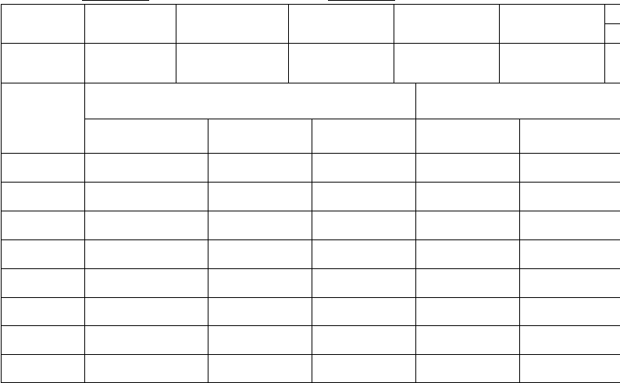工程名称： 施工单位：
材料名称
规格
单位
计划投产量
单位消耗定额
领用限额
领用
退
日期
数量
领料人
发料人
数量
退料人
1
2
3
4
5
6
7
8

附表 C-002

对讲机发放回收记录表

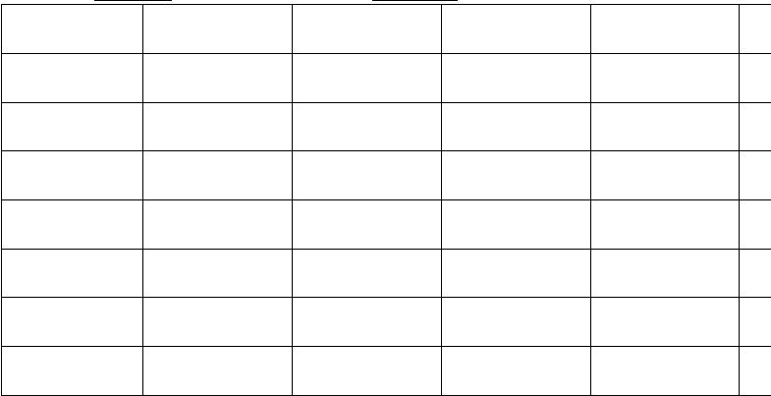
工程名称： 施工单位：

序号 | 发放时间 | 领用班组 | 姓名 | 交回时间
1
2
3
4
5
6
7

备注：请领取时注意检查对讲机的完好性，并保管好对讲机，如归还时有损坏或是丢失，自行照价赔偿

附表 C-003 |  | 机械保养记录表
工程名称： |  | 施工单位：
序号 | 机械名称 | 施工单位 保养时间 | 保养人员 | 检查人
1
2
3
4
5
6
7
8
9
10
11
12
13
14
15
16
17
附表 C-004 |  |  | 组长：


塔吊保养记录表
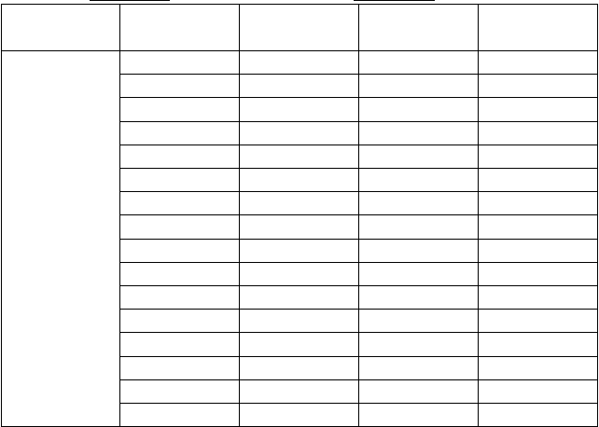工程名称： 施工单位：
机械名称
保养时间
保养部位
保养人员
验收人
塔
吊

附表 C-005

施工电梯保养记录表
组长：

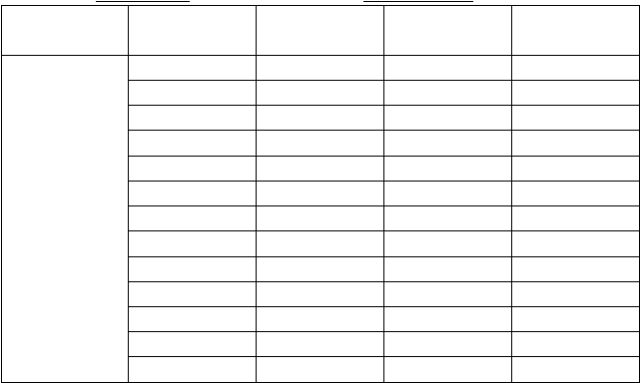工程名称： 施工单位：
机械名称
保养时间
保养部位
保养人员
验收人
施
工
电
梯

以上内容仅为本文档的试下载部分，为可阅读页数的一半内容。如要下载或阅读全文，请访问：https://d.book118.com/228015024101006023

